Créer un serveur DHCP :

Dans cette documentation nous allons voir comment créer un serveur DHCP à l’aide d’un Debian 11 installé sans interface graphique sur machine virtuelle. Il faut aussi installer un autre système qui fera rôle de client (dans l’exemple suivant c’est un Lubuntu).

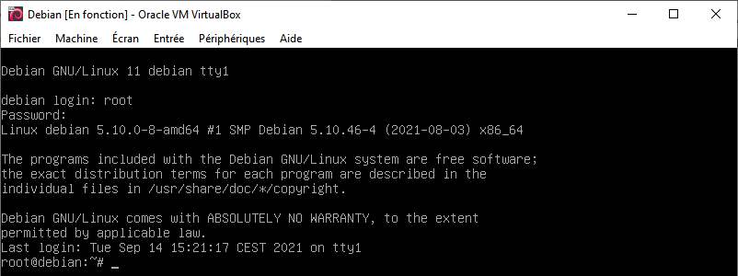

Tout d’abord éteignez votre machine et ajoutez-y une 2eme carte réseaux :

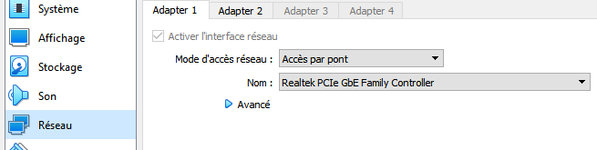

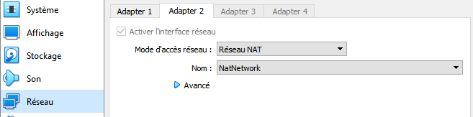

Il faut d’abord installer le paquet isc-dhcp-server afin de pouvoir utiliser la fonctionnalité DHCP :



Il faut ensuite modifier les fichiers de configuration en commençant par le fichier interfaces (nano /etc/network/interfaces) :

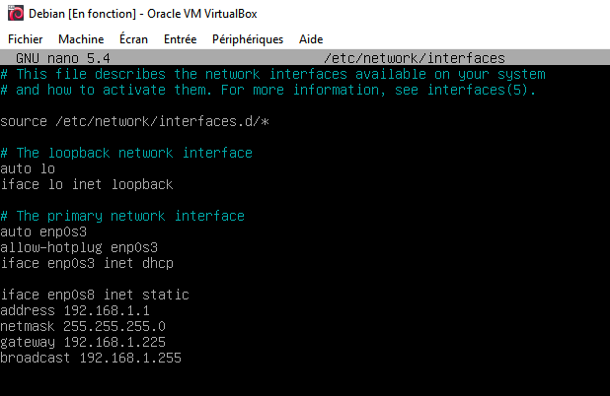

Puis il faut rajouter ou dé-commenter ces 2 lignes dans le fichier dhcpd.conf (nano /etc/dhcp/dhcpd.conf) :



Puis redémarrer le service DHCP avec cette commande :



Ajouter ensuite le nom de votre carte réseaux dans le fichier isc-dhcp-server (nano /etc/default/isc-dhcp-server) :



Placer ensuite vos 2 machines virtuelles (client et serveur) dans un même réseau (dans l’exemple suivant le réseau est intitulé « NatNetwork » :

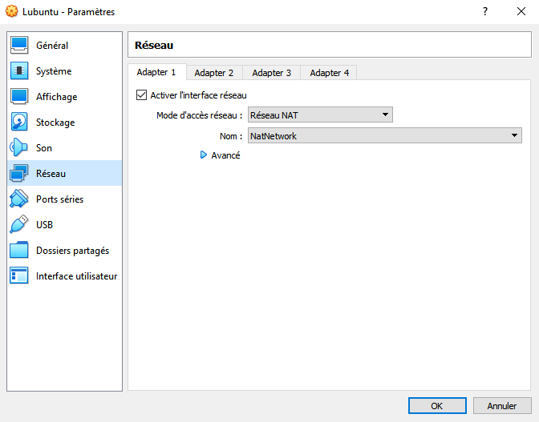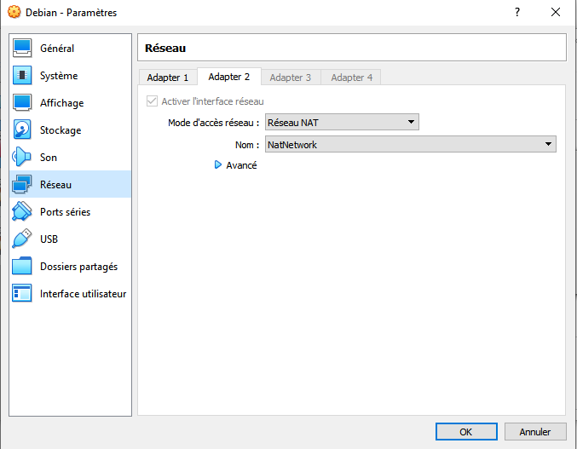

Une fois tout mis en place, votre DHCP est prêt à fonctionner. Rendez-vous sur votre machine client et vérifier si votre IP correspond à la plage que vous avez renseignée.